День здоровья «Верные помощники-органы чувств»
в детском саду «Оленёнок»
В рамках ежемесячных районных мероприятий по укреплению здоровья воспитанников ДОО, 25 января 2024 года, в нашем детском саду «Оленёнок» было проведено интегрированное занятие с применением здоровьесберегающих технологий «Верные помощники-органы чувств».
Цель данного занятия является, закрепить знания детей о функции органов чувств, уточнить с помощью опытов, для чего нужны те или иные органы, тренировать способность приобретать знания путём экспериментирования, формировать умение объяснять полученные данные; воспитывать желание заботится о своём здоровье, бережное отношение к органам чувств.
Воспитатель с ребятами обсудили какие органы чувств у нас есть: глаза, уши, нос, рот, язык, поверхность тела. Каждый орган выполняет определенные функции. Каждый орган получает специфический для него вид информации. А в реальном мире разные предметы обладают разными свойствами, и, значит, видами информации. В процессе включения всех органов чувств в восприятие могут раскрываться индивидуальные способности ребенка, умение воспринять окружающий мир полно, ярко, разнообразно.
Дети дошкольного возраста с интересом относятся к познанию своего организма, к тому, как устроено наше тело, благодаря чему мы двигаемся, как дышим, что помогает нам познавать окружающий мир. При ознакомлении детей с органами чувств при помощи экспериментов сделали следующие выводы:
- Глаза (как устроены глаза; определение зрением цвета, формы, размера предметов; комплексы упражнений для отдыха глаз; почему люди носят очки, какие меры безопасности нужно соблюдать для сохранения хорошего зрения)
- Нос (как устроен нос; комплексы дыхательной гимнастики для нормального дыхания; запахи полезные и вредные; вредные привычки; как правильно ухаживать за носом).
- Уши (как мы слышим; для чего нужны уши; сколько ушей у человека; как правильно ухаживать за ушами; какие меры безопасности нужно соблюдать для сохранения хорошего слуха)
- Язык (Это орган вкуса. Где находиться язык; зачем он нам нужен. На нашем язычке расположено много рецепторов, которые различают горячее и холодное блюдо, кислое и сладкое, горькое и солёное).
- Кожа (Это орган осязания, с помощью которого мы ощущаем холод и жар, прикосновения. Дырочки на коже – это поры, с помощью которых кожа дышит и через них, выходят пот, когда жарко. Но наша кожа всегда подвержена нападению микробов и как от них защититься.)
В конце обсуждения каждого органа чувств ребята вместе с воспитателями составили правила здоровья: что нужно делать и чего делать нельзя, что приносит пользу нашим органам и что может им навредить.
Ребята узнали много нового, интересного и полезного. Известно, что самое лучшее открытие – то, которое ребенок делает сам. Как важно для ребенка каждый день совершать хотя бы маленькое открытие. Ведь даже маленькие открытия хороши тем, что запоминаются навсегда.

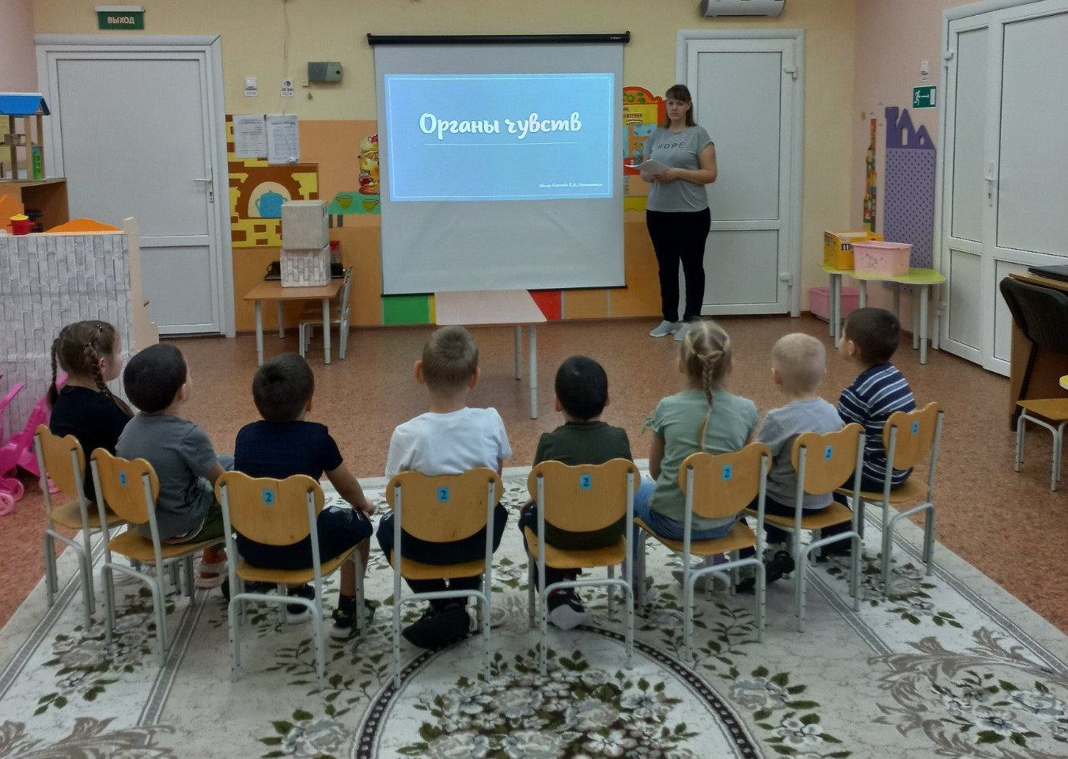

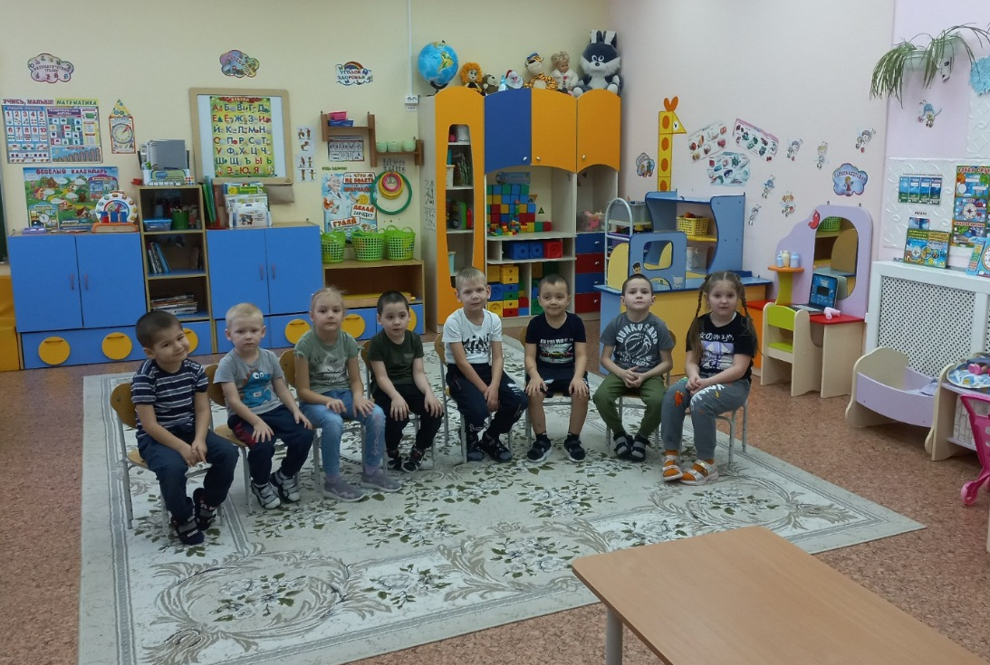

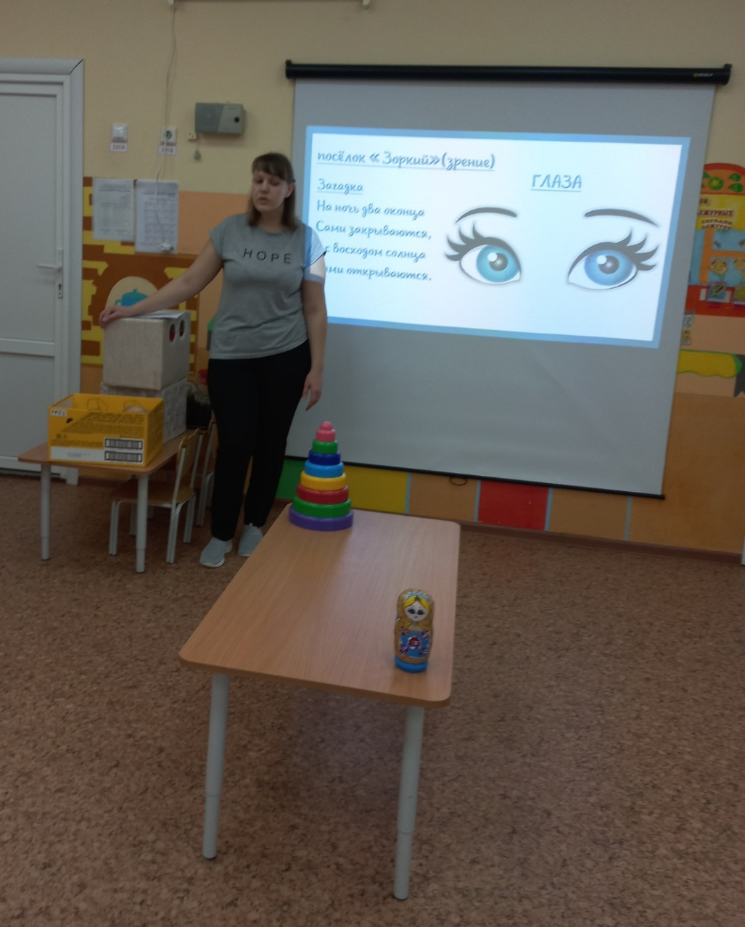

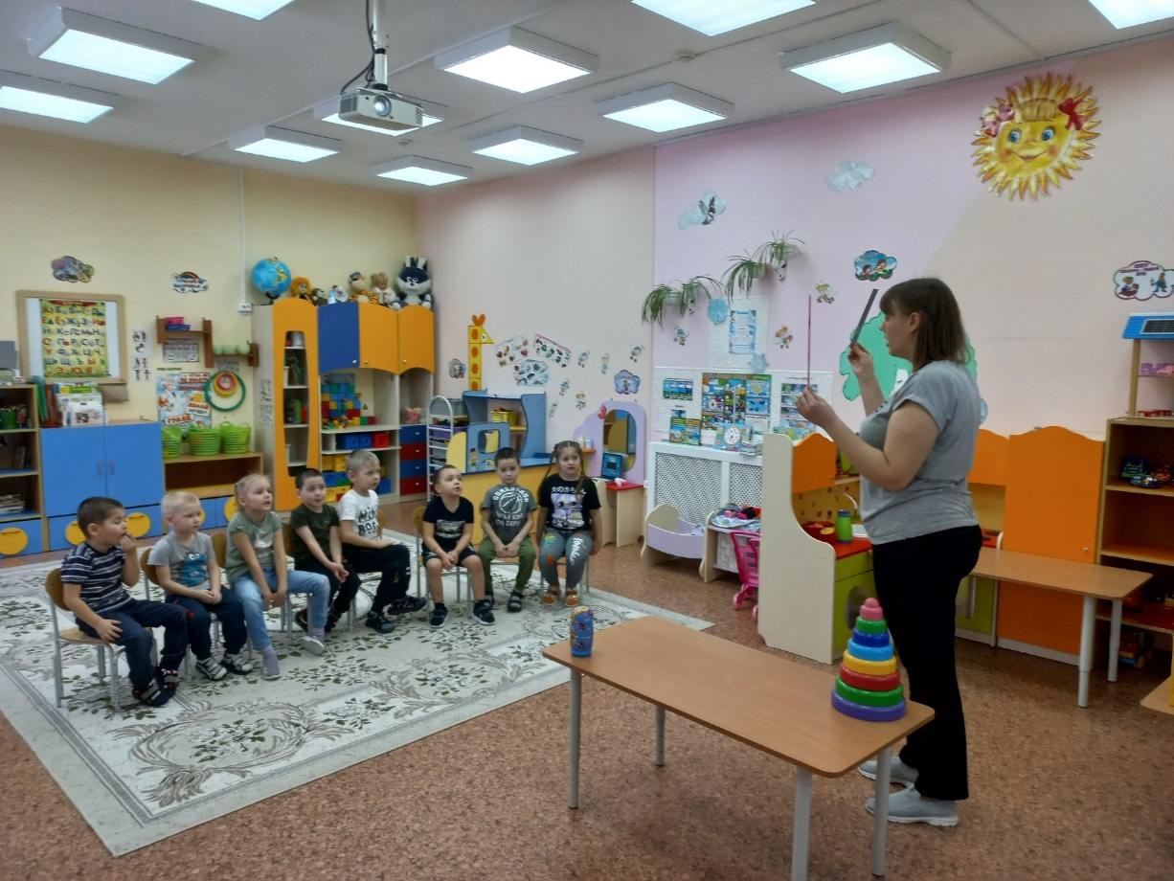

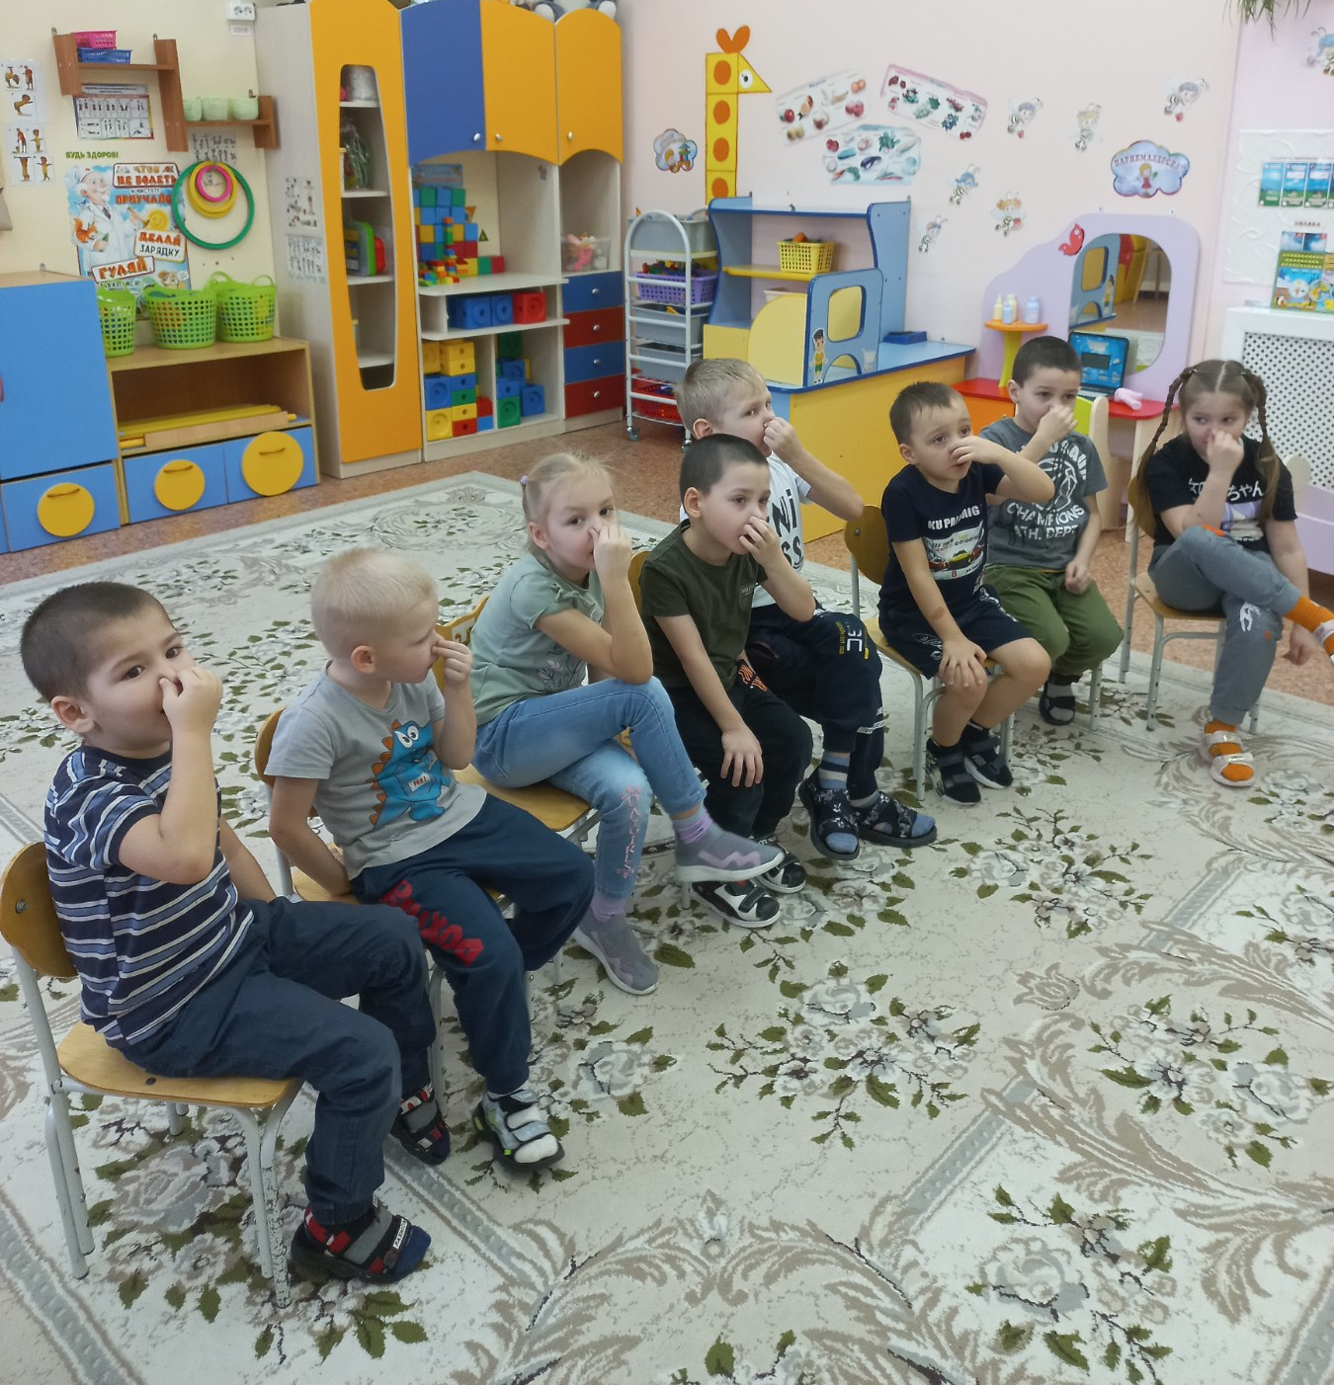

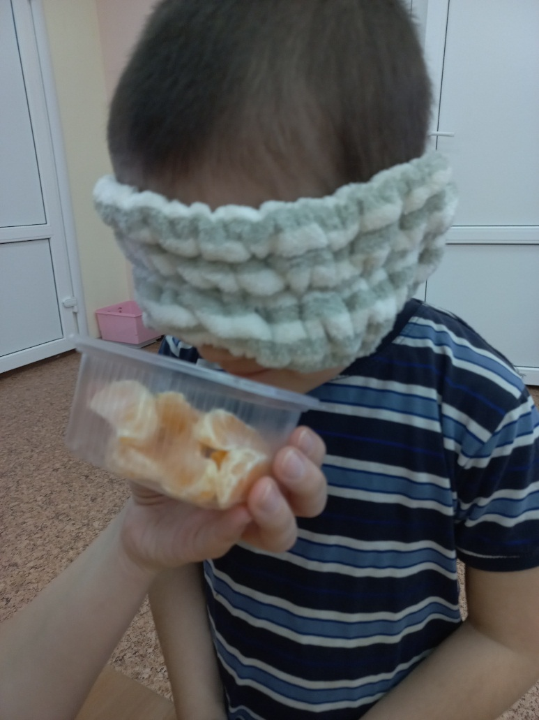

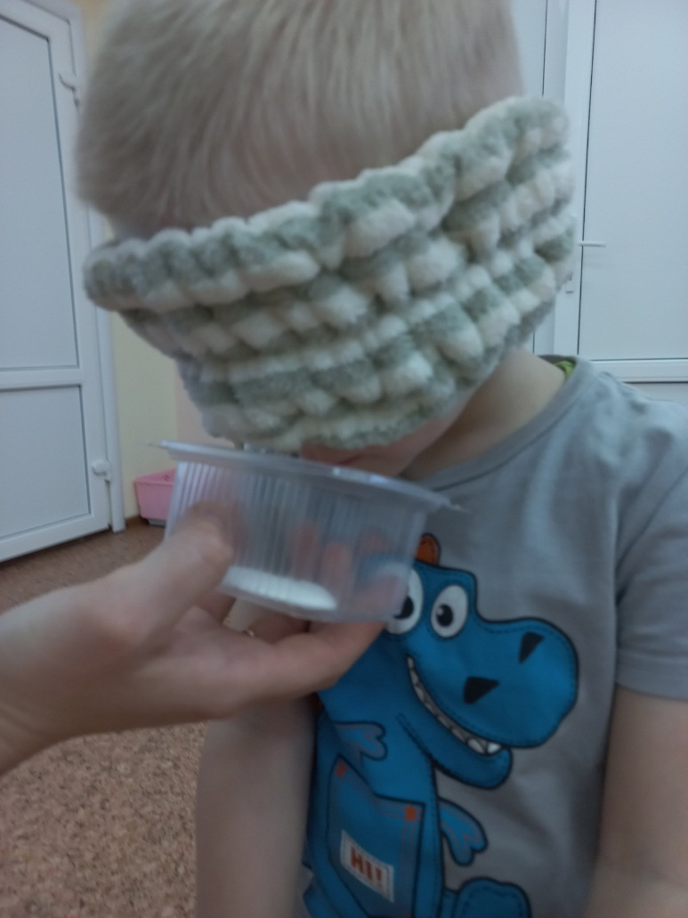

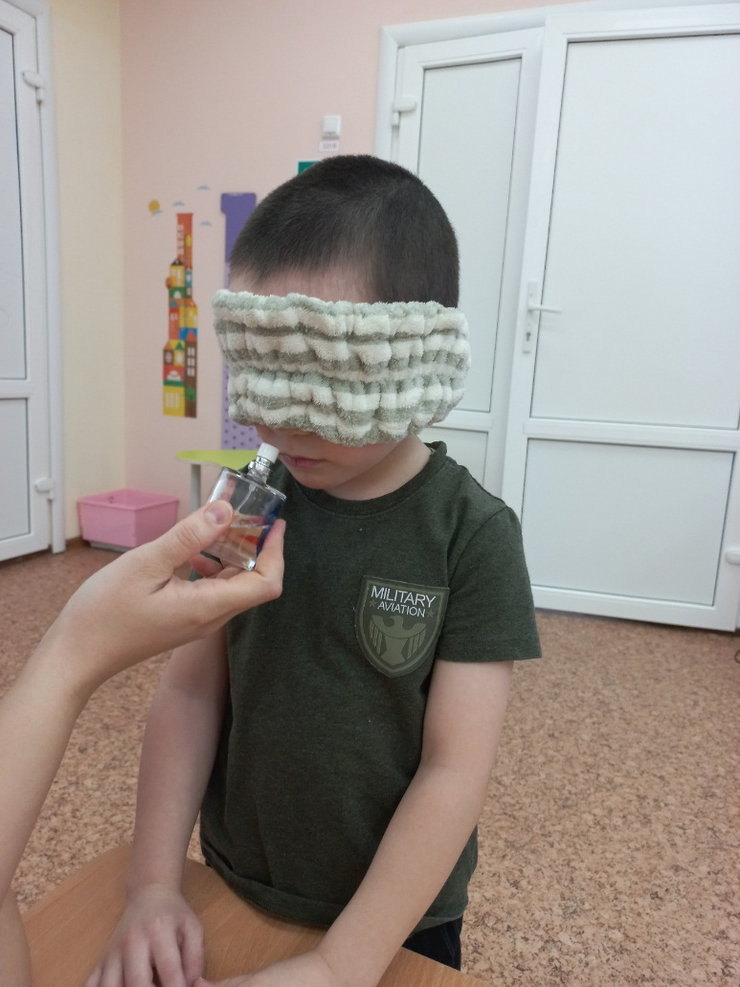

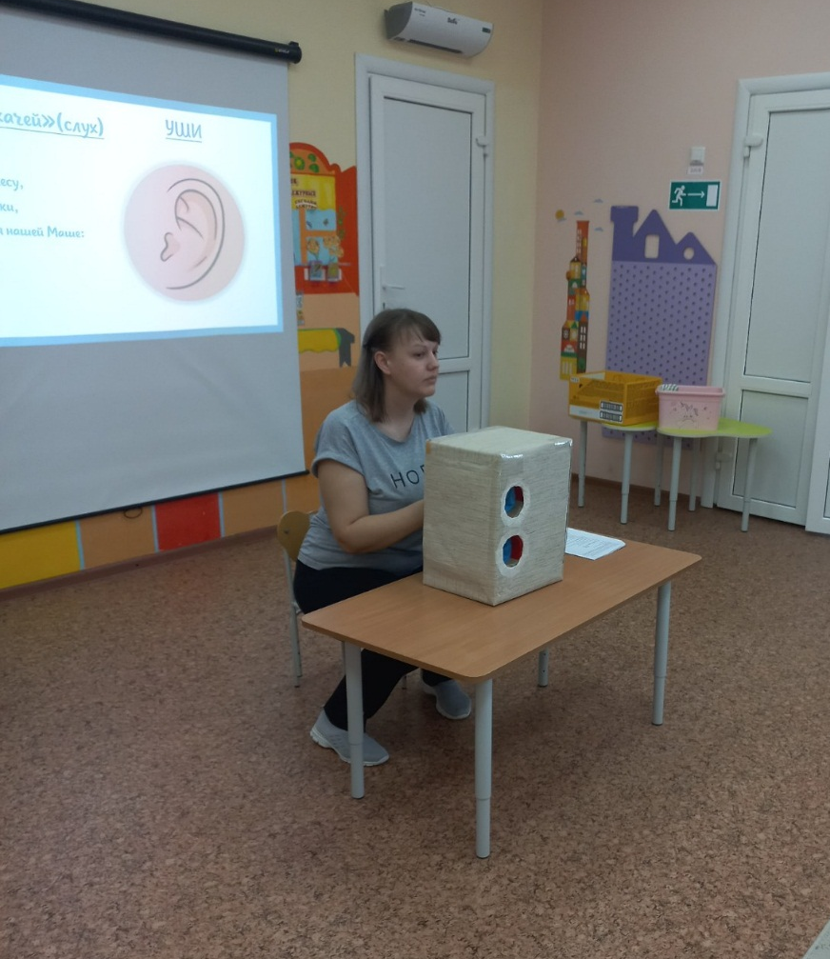
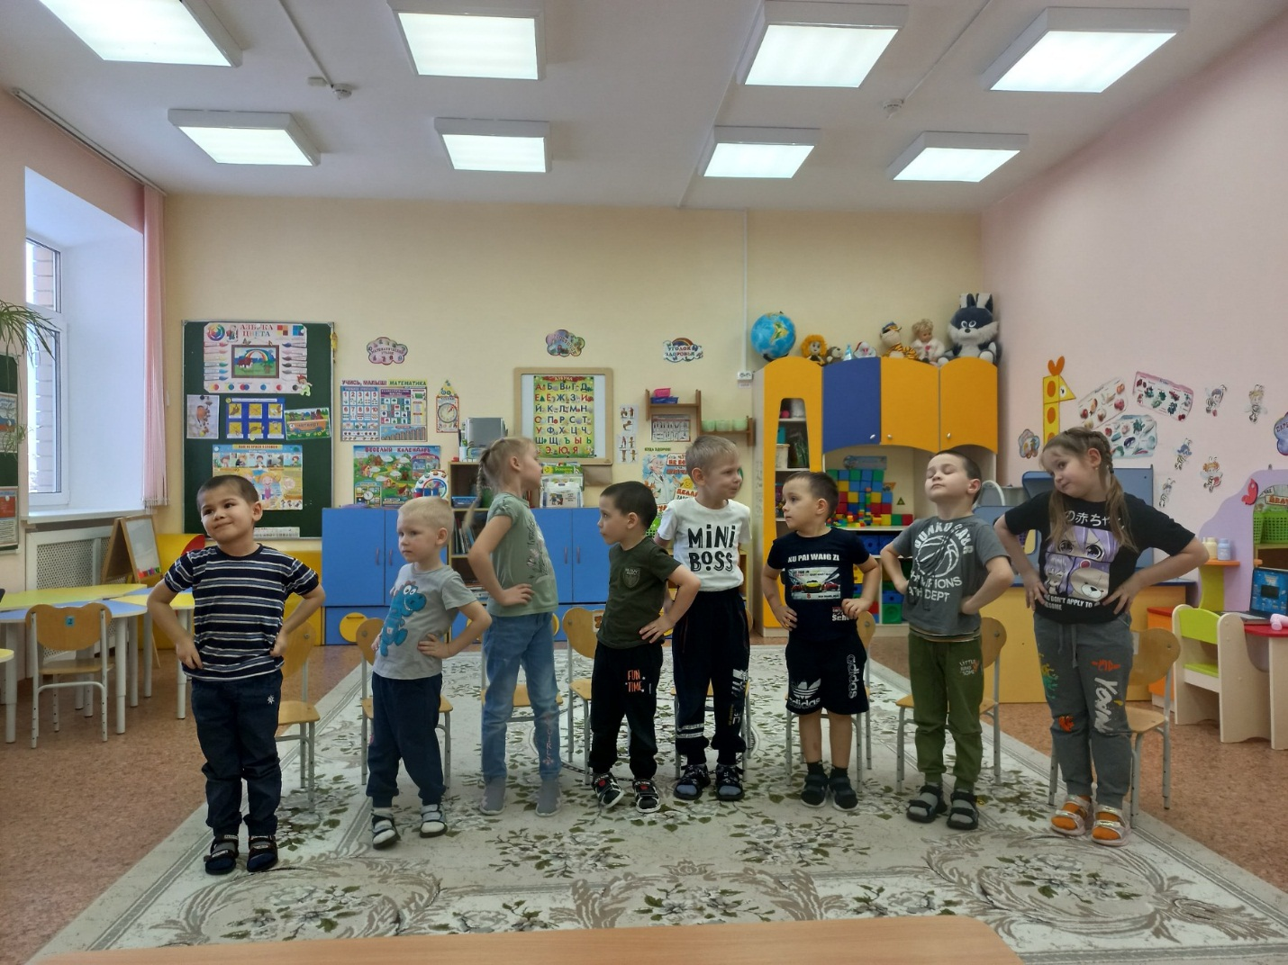

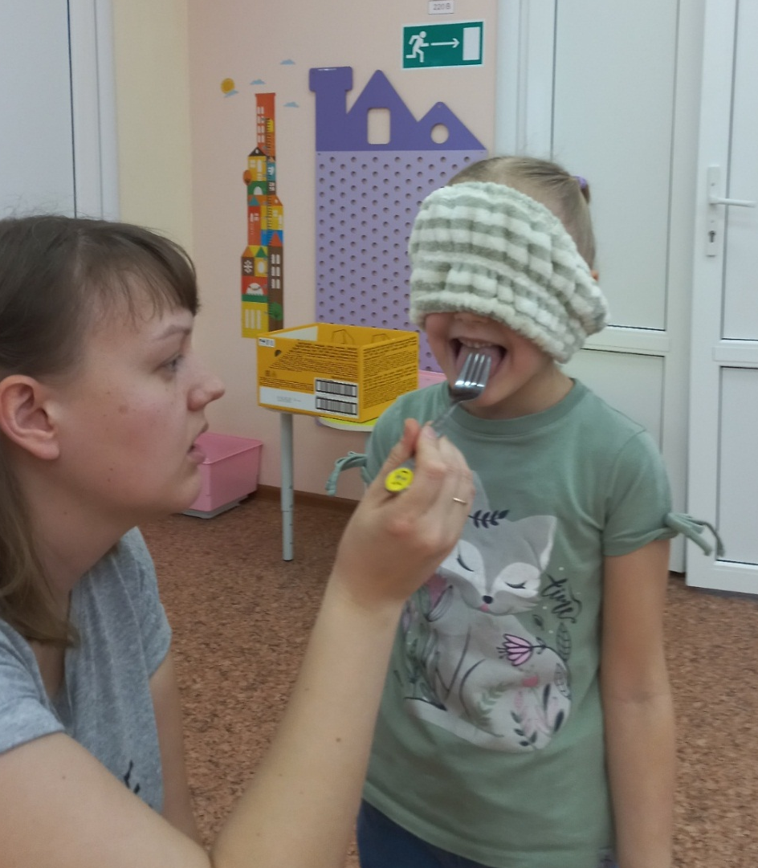
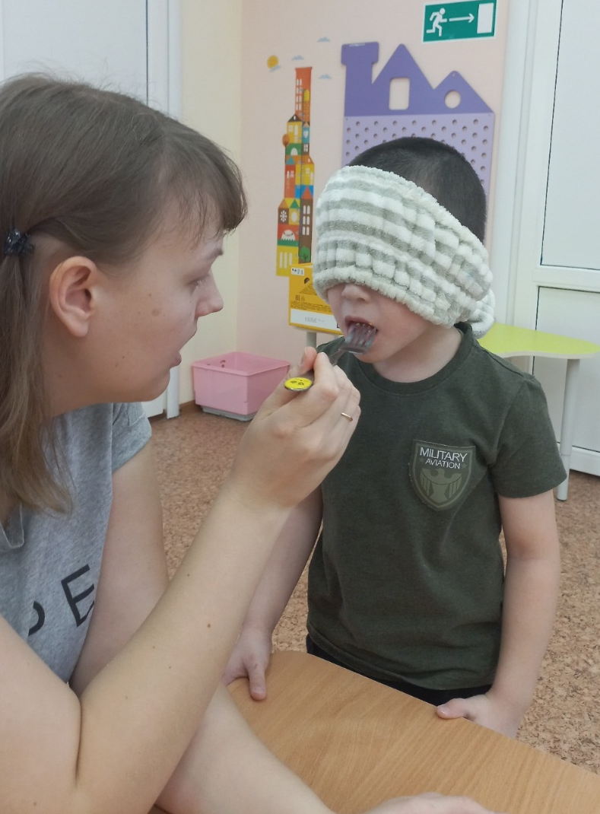

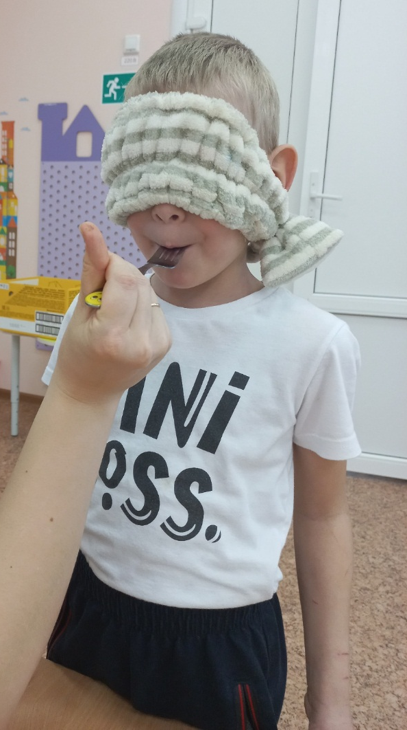

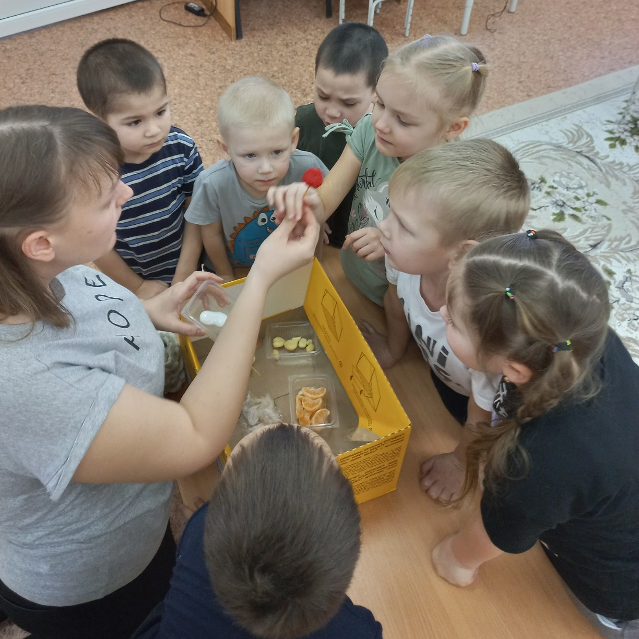

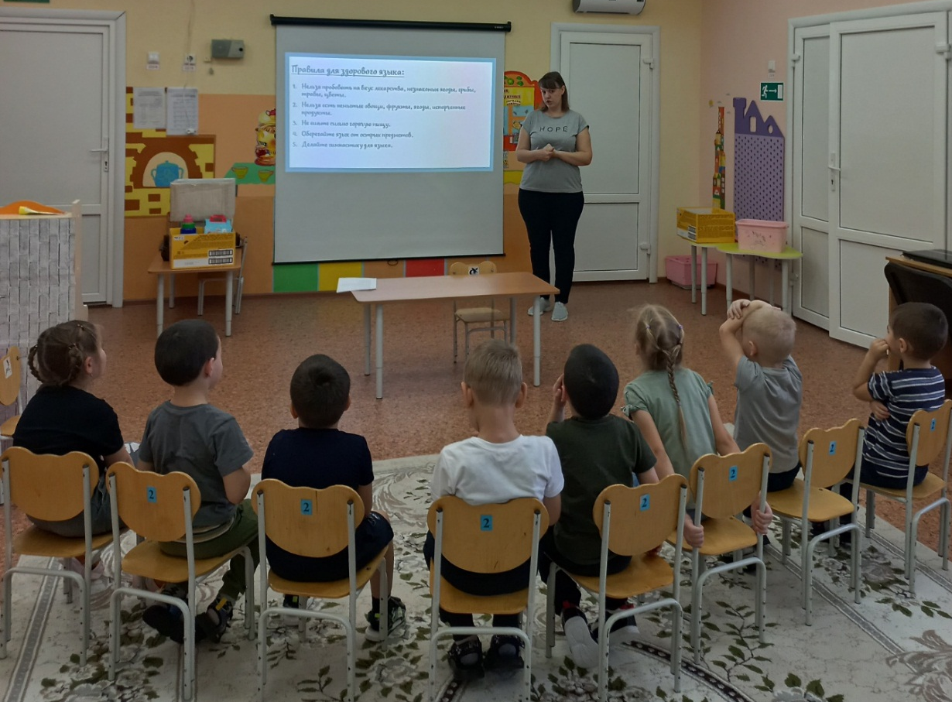

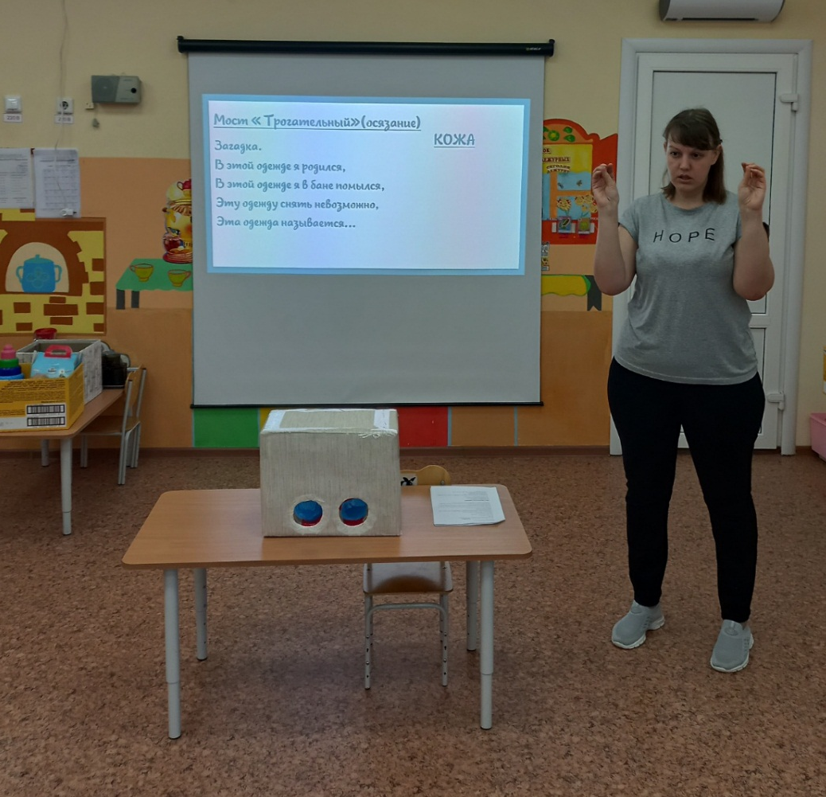

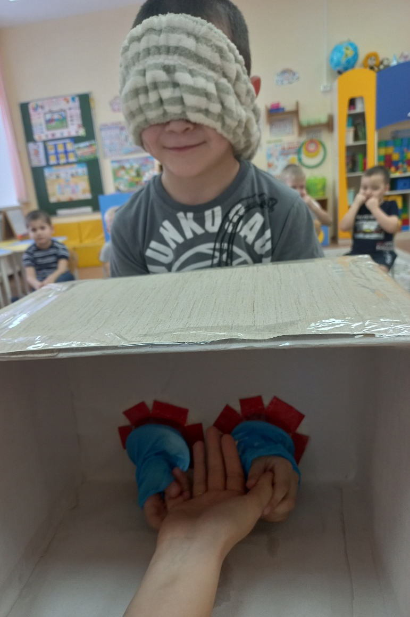
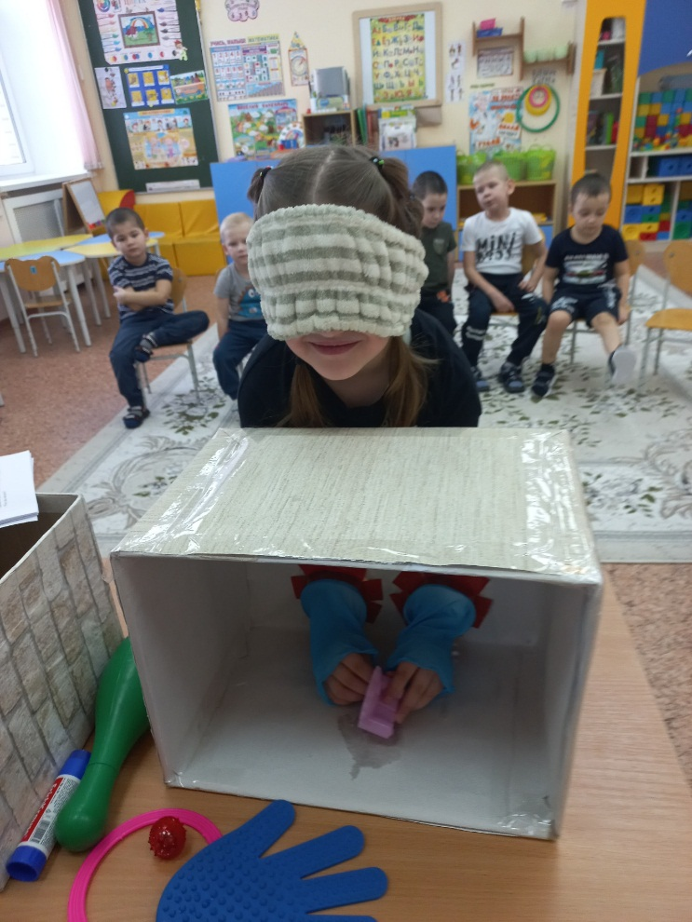

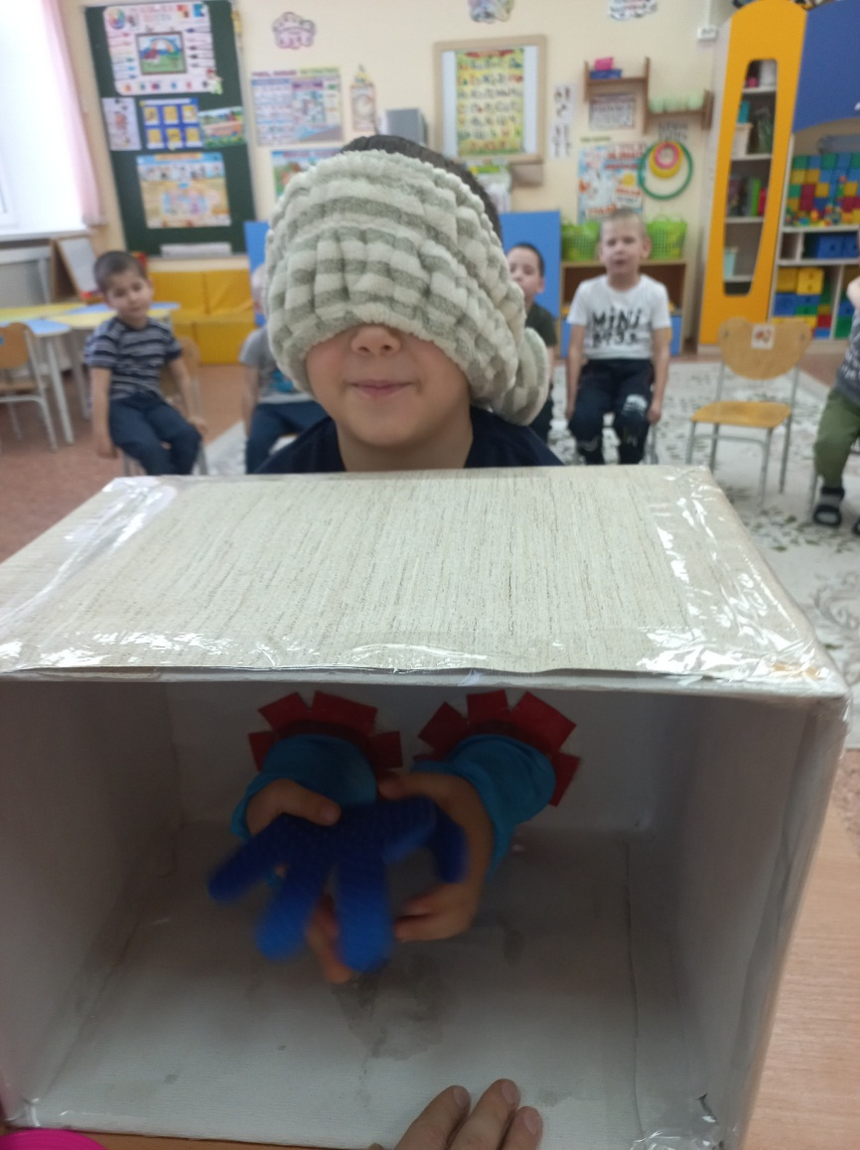
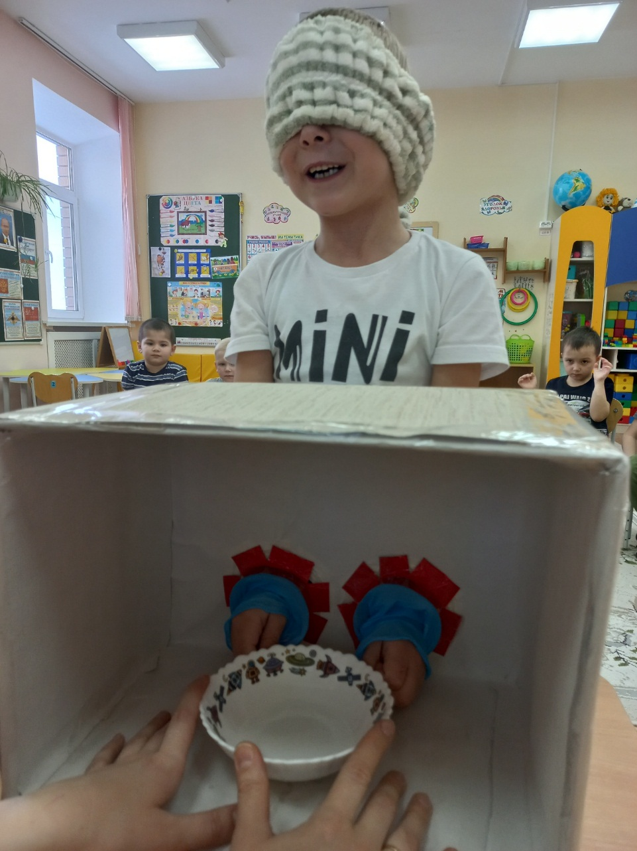

Автор: Королева Татьяна Андреевна, воспитатель

